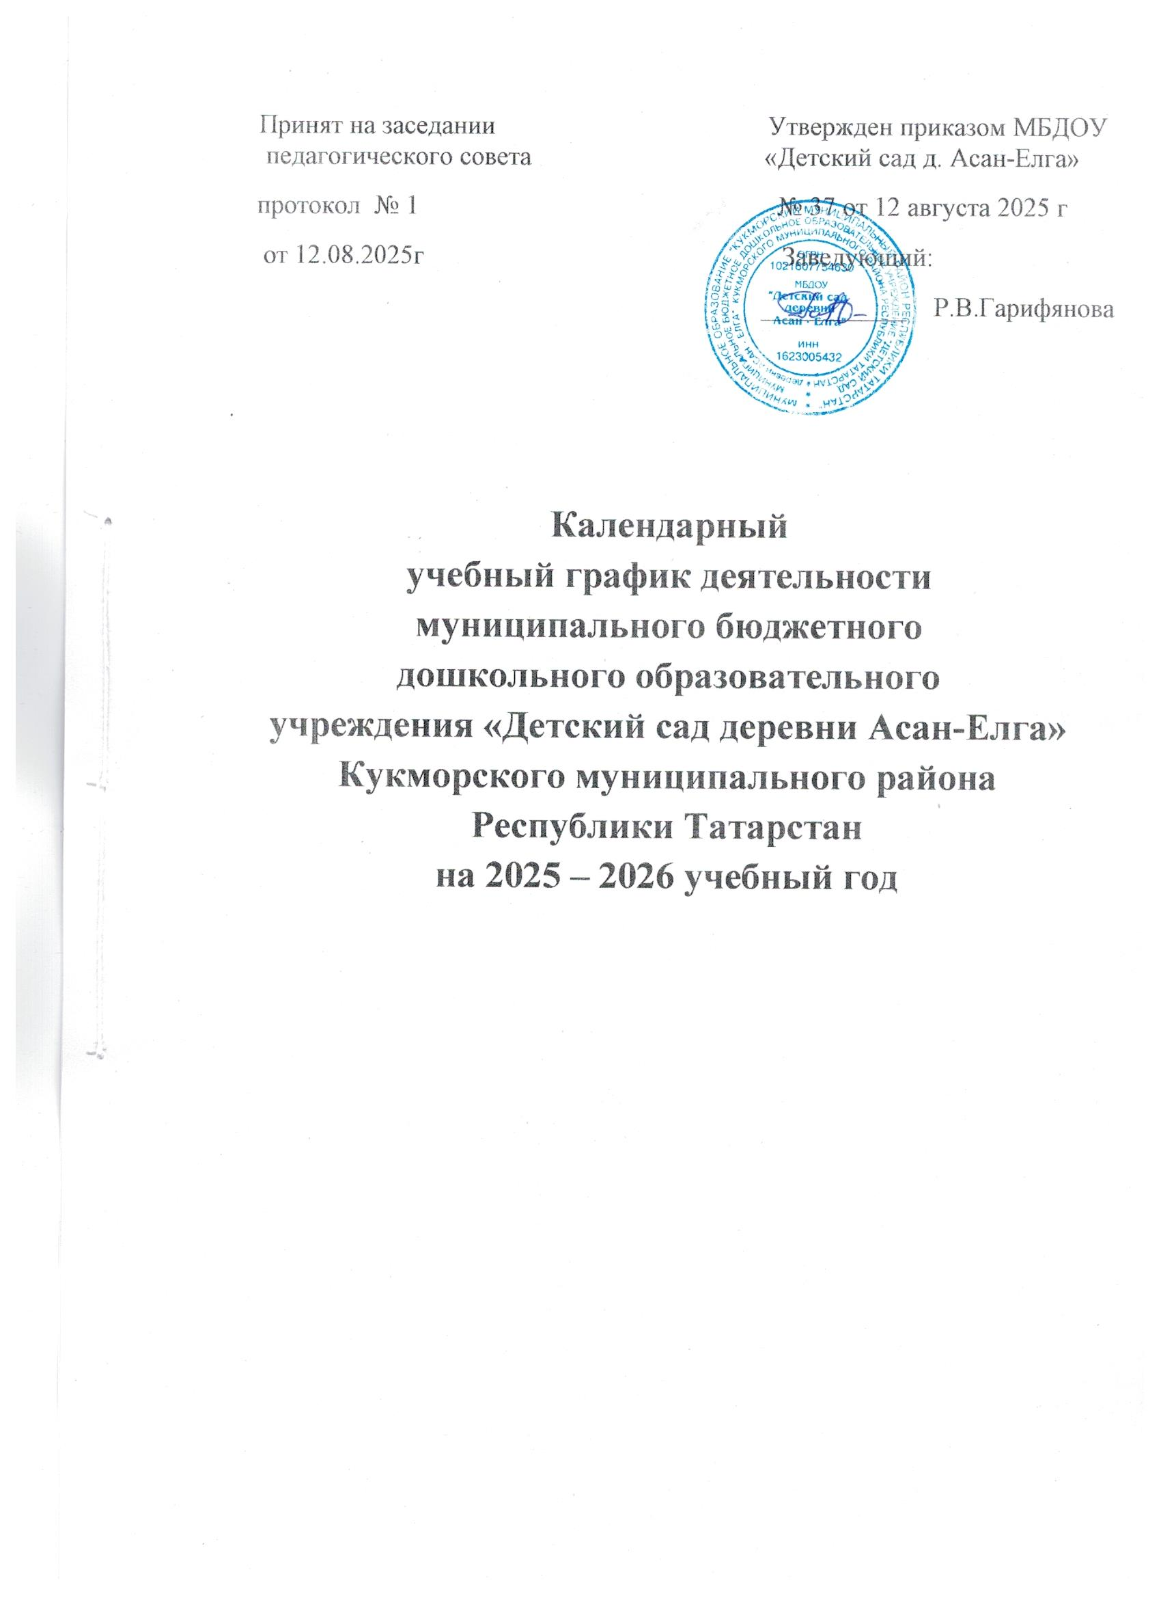

Календарный учебный график является локальным нормативным документом, регламентирующим общие требования к организации образовательного процесса в 2025-2026 учебном году в Муниципальном бюджетном дошкольном образовательном учреждении «Детский сад деревни Асан-Елга» Кукморского муниципального района Республики Татарстан (далее - МБДОУ)
Календарный учебный график МБДОУ разработан в соответствии со следующими нормативными документами:
- Федеральным законом «Об образовании в Российской Федерации» от 29.12.2012 г.;
- СанПиН 2.4.1.3049-13 «Санитарно-эпидемиологические требования к устройству, содержанию и организации режима работы в дошкольных организациях»;
- Федеральным государственным образовательным стандартом дошкольного образования (Утвержден приказом Министерства образования и науки Российской Федерации от 17 октября 2013 г. № 1155);
- Уставом МБДОУ.
Календарный учебный график учитывает в полном объеме возрастные психофизические особенности воспитанников и отвечает требованиям охраны их жизни и здоровья. Содержание календарного учебного графика включает в себя следующие сведения:

- количество возрастных групп;
- продолжительность учебного года;
- каникулярное время;
- продолжительность учебных недель;
- недельная образовательная нагрузка (ОД);
- длительность одного ОД;
- сроки проведения мониторинга;
- праздничные дни.
Режим работы МБДОУ: 10,5 часов (с 7.00 – 17.30), рабочая неделя состоит из 5 дней, суббота и воскресение - выходные дни. Согласно статье 112 Трудового Кодекса Российской Федерации, а также Постановления о переносе выходных дней Правительства РФ от 24.09.2015 г. № 1017 в календарном учебном графике учтены нерабочие (выходные и праздничные) дни.
Календарный учебный график обсуждается и принимается педагогическим советом, утверждается приказом заведующего ДОУ до начала учебного года. Все изменения, вносимые в годовой учебный график, утверждаются приказом заведующего образовательного учреждения и доводятся до всех участников образовательного процесса.
МБДОУ в установленном законодательством Российской Федерации порядке несет ответственность за реализацию в полном объеме образовательных программ в соответствии с годовым календарным учебным графиком.
Организация образовательного процесса:
Содержание | Возрастные подгруппы
 | Вторая подгруппа раннего возраста  (2-3лет) | Средняя  подгруппа  (4-5 лет) | Старшая  подгруппа  (5-6 лет) | Поготовительная к школе  подгруппа  (6-7 лет)
Количество возрастных групп | Четыре возрастных подгрупп
Продолжительность учебного года | Начало учебного года: с 01.09. 2025г.
Продолжительность учебного года | Окончание учебного года: 29.05. 2026г.
Каникулярное время | 31.12-08.01  01.06.-14.07 | 31.12-08.01  01.06.-14.07 | 31.12-08.01  01.06.-14.07 | 31.12-08.01  01.06.-14.07
Продолжительность учебных недель, в том числе: | 37 недель | 37 недель | 37 недель | 37 недель
1 полугодие | 17 | 17 | 17 | 17
II полугодие | 20 | 20 | 20 | 20
Недельная образовательная нагрузка (ОД) | 10 | 10 | 13 | 15
Длительность одного ОД | Не более 10 мин. | Не более 20 мин. | Не более 25 мин. | Не более 30 мин.
Сроки проведения мониторинга | 20.10.2025г. – 24.10.2025г.  20.04.2026г. – 24.04.2026г.
Праздничные дни | 31-08 января – новогодние каникулы  23 февраля – День защитника Отечества  8 марта – Международный женский день  1 мая – Праздник весны и труда  9 мая – День Победы  12 июня – День России  30 августа – День Республики Татарстан  4 ноября – День народного единства  6 ноября – День Конституции Республики Татарстан  Ураза-байрам  Курбан-байрам


